Unidad 2: Mi Familia
Ejemplo: 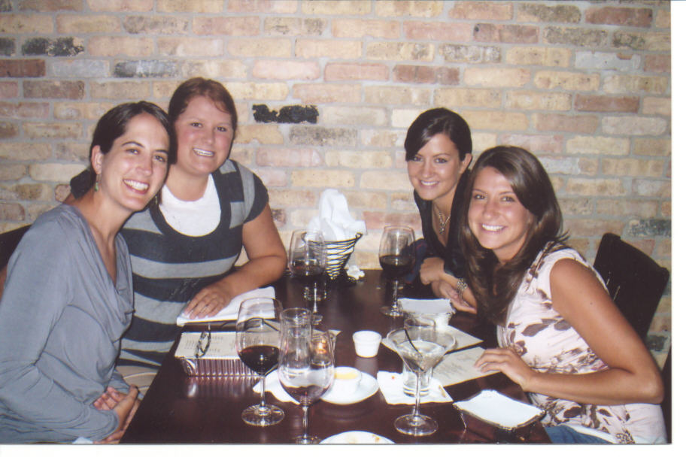
- Nombre
MI SOBRINA SE LLAMA HAYLEY.
- Edad
ELLA TIENE 26 AÑOS.
- Cumpleaños
SU CUMPLEAÑOS ES EL 10 DE DICIEMBRE.
- Gustar
LE GUSTA ESQUIAR Y ANDAR EN BICICLETA.
- Descripción
- Pelo/ojos
- Relación

